CEME RECANTO DA CRIANÇA
PSICOPEDAGOGA FLÁVIA CRISTINA LUTZ BROCARDO
SÉRIE: ALUNOS DA EDUCAÇÃO INFANTIL
DATA: 28/08/2020
ALUNO (A): ___________________________________________________________________
ATENÇÃO E CONCENTRAÇÃO:
- OBSERVE A IMAGEM ABAIXO:
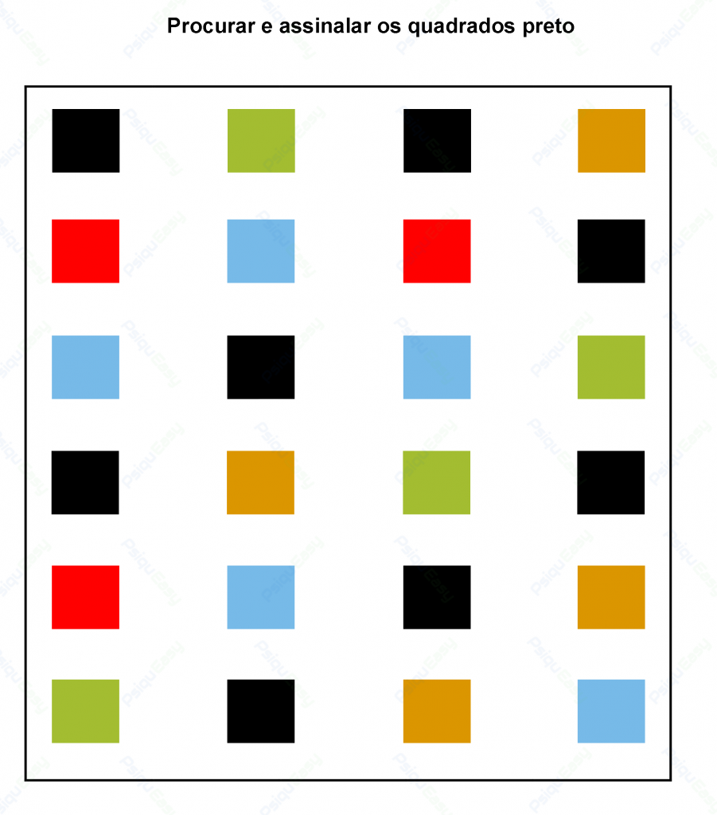

- CONTE CADA FIGURA QUE APARECE E COMPLETE ABAIXO COM A QUANTIDADE QUE VOCÊ OBSERVOU E REALIZOU A CONTAGEM:

- SENHORES PAIS, CASO NÃO TENHAM A POSSIBILIDADE DE IMPRIMIR ESTA ATIVIDADE PODEM REALIZAR O DESENHO PARA SEU FILHO (A) EM UMA FOLHA OU MOSTRAR A IMAGEM NO CELULAR E REGISTRAR APENAS A CONTAGEM QUE ELE FEZ.

